Önéletrajz

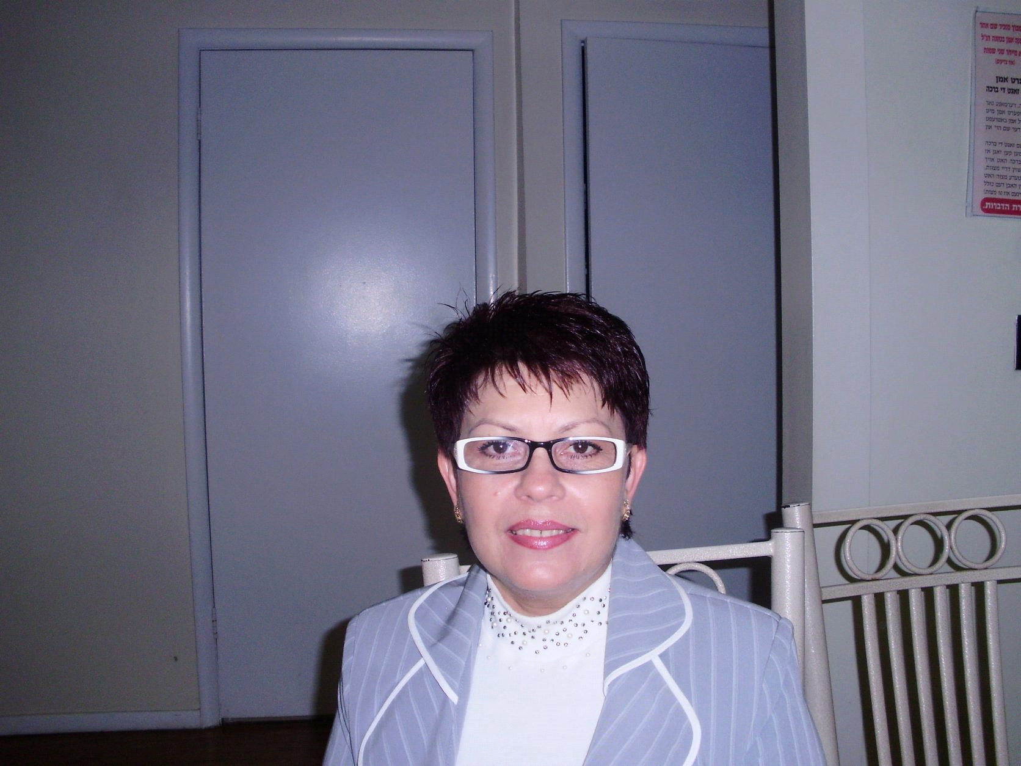

OLÁH BORBÁLA

3424. Miskolc

Hajós Alfréd útca 27. 5/3

Telszamom: +36202704844

**Tanulmányok-iskolai vegzettsegek:**

-Középfokú Külkereskedelmi Ügyintéző- ÉRÁK.

-Középfokú TB- Ügyintéző

-Berzeviczy Gergely Kereskedelmi és Vendéglátóipari Szakközépiskola

-Vendéglátó szakirány

**Egyéni készségek:**

Felhasználó szintű számítógépes ismeret

Alapfokú Német nyelvtudás +külkereskedelmi speciális

Kevés Angol

**Szakmai tapasztalat:**

Több mint 30. éves munkatapasztalatom van a vendéglátás és a kereskedelemben.

Átfogó ismereteket és gyakorlatot szereztem a munka több fázisában, az árú

megrendelésétől a számlázásig, a leltározásig.

Adminisztrációs feladatokat láttam el, részt véttem a tanulók szakmai képzésében.

4 évig pénztárosként dolgoztam.

A Tecko áruházban.

**Munkahelyek:**

- 100 Forintos Bolt - eladó-pénztáros

- Vincze és Fia BT. - adminisztráció-levelezés.

- Tesco Áruház - pénztáros

- Kolibri Sörbár - eladó

- Dionysos Vendéglő - felszolgáló

- Miskolci Vendéglátóipari Vállalat - felszolgáló, eladó, üzletvezető

- Centrum Áruház – árúátvevő-eladó

**Szervezési készségek:**

A vendéglátóiparban végzett munkám során szükségem volt a jó szervezőkészségre a

különböző rendezvények lebonyolítása érdekében.

**Társas készségek:**

Türelmes , megértő, emberszerető, munkámat maximálisan ellátó ember vagyok.

Jó kommunikációs képességgel rendelkezek, amelyre eddigi munkám során nagy

szükségem volt.

Továbá egy egykor , jó hasznát vettem az egészségügyi versenyekben való részvételemmel.

* Ki utaztam az USA-ba. Ott egy idős házaspárnál kezdtem el dolgozni. Mindketten demens idős emberek votak. Így bele kerűltem az egészségűgy kavalkádjába, mert az egyik parkinzonos volt a másik alcheimeres beteg volt! Nagyon sok odafigyelést igényeltek...mert házhoz jártak az orvosok, masszőrők, terapeuták. Így a nyelvvel is közelebb kerültem. természetesen aha kórházi ápolásra volt szükség ott kellett lenni mindenek felett. HAZA ERKEZÉSEMKOR.. Itthon is ezt az utat választottam. Több féle betegséggel találkoztam, mivel 14-éve ezt csinálom! De még senki nem mondta rám ,hogy szakavatatlan vagyok. A rám bízott beteg embereket a legjobb tudásom szerint látom el. Természetesen bekerűltem egy orvos dinasztiában, ahol szintén sok tapasztalatot szereztem. Itt három embert kisértem el végső útjára. Tőbb betegséggel , külőnböző emberekkel betegekkel foglalkoztam. Igyekeztem mindig az orvosaikkal is jó viszonyt ápolni. Ezért hálás is vagyok...mert szintén tanulhattam.

Mivel ápolói végzettségem nincs , de tapasztalatom annál inkább. Nem áll tőlem távol tőlem az , hogy elvégezzek egy tanfolyamot ahhoz , hogy dolgozni tudjak a szakápoló ként